Міністерство освіти і науки України
Державний університет ,,Житомирська політехніка”

Кафедра ІПЗ та ВТ
Група: ВТ23-2

Бази даних
Лабораторна робота №1
“Основоми мови Python”

Виконав: Піхало А.М.
Прийняв: Морозов Д.С
Мета роботи: ознайомитися з алгоритмами послідовної (лінійної) структури, з процедурами запуску програм, які реалізують ці алгоритми на мові Python; знайомство з інтегрованим середовищем розробки – integrated development environment (IDLE)

Завдання 1. Створіть чотири змінні. За допомогою функції input присвойте змінним значення з цілих і дробових чисел.
# Завдання 1
# Перший етап: Введення чисел
a = int(input('Введіть ціле число: '))
b = int(input('Введіть ціле число: '))
c = float(input('Введіть дробове число: '))
d = float(input('Введіть дробове число: '))

Завдання 2. Виконайте над числами наступні дії: - додавання - віднімання - множення - ділення - піднесення до ступеня - цілочисленне ділення - остача від ділення двох чисел Отримані відповіді запишіть в список.
# Завдання 2
# Другий етап: Арифметичні операції
sum = a + b
min = a - c
mno = c * d
dil = b / d
pow = c ** b
cd = a // d
ost = d % c
list1 = [sum, min, mno, dil, pow, cd, ost]

Завдання 3. Визначте кількість елементів у попередньому списку. Виведіть на екран парні елементи списку.
# Завдання 3
# Третій етап: Обчислення кількості елементів і виведення парних чисел
lengthOfList = len(list1)
print('Кількість елементів у списку:', lengthOfList)
print('Індекси чисел, що є парними:')
for index in range(len(list1)):
if list1[index] % 2 == 0:
print(index)
print('Парні значення в списку:')
for element in list1:
if element % 2 == 0:
print(element)

Завдання 4. Поміняйте місцями другий і п’ятий елементи попереднього списку. Виведіть на екран отриманий список.
# Завдання 4
# Четвертий етап: Міняємо місцями елементи
list1[1], list1[4] = list1[4], list1[1]
print('Список після обміну другого та п’ятого елементів:', list1)

Завдання 5. Створіть змінну name і за допомогою функції input присвойте їй в якості значення ваше прізвище та ім’я. Виведіть на екран повідомлення про виконавця даної лабораторної роботи і висновки по ній. Речення виводяться пострічково.
# Завдання 5
# П’ятий етап: Введення імені та прізвища для звіту
name = input("Введіть прізвище та ім'я: ")
print(name, "Виконав роботу №1.\nВисновок: здобуті базові навички програмування на Python.")

Результат :
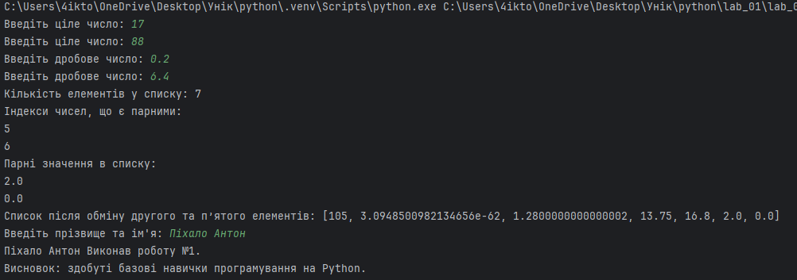

Висновок: Ознайомився з алгоритмами послідовної (лінійної) структури, з процедурами запуску програм, які реалізують ці алгоритми на мові Python; ознайомився з інтегрованим середовищем розробки – integrated development environment (IDLE)

Git-

